Mancala und Machine-Learning

Dokumentation zu Implementierungsversuchen einer selbstlernenden KI

Von Alexander Korpas und Frederik Heck

# Die Rahmenbedingung

# Mancala

Mancala ist ein klassisches, mehrere tausend Jahre altes Zwei-Personen-Spiel. Auf einem Holzbrett sind in einem Kreis angeordnete Mulden ausgehobelt, in die *Steine* oder Bohnen gelegt werden. Jedem Spieler sind die Hälfte der Mulden zugeordnet. Es gibt unzählige Regelvarianten. Bei der wohl bekanntesten geht es darum möglichst viele Steine in einer speziellen Mulde, nachfolgend als *Bankfeld* bezeichnet, zu sammeln. Jeder Spieler hat in der Regel sechs normale Mulden, nachfolgend nur als *Feld* bezeichnet, und ein Bankfeld. Gespielt wird abwechselnd. Wer an der Reihe ist wählt eine seiner sechs Felder aus. Nun werden alle Steine aus dem entsprechenden Feld, nachfolgend als *Startfeld* bezeichnet, in die Hand genommen und von dem Startfeld aus wird gegen den Uhrzeigersinn in jedes Nachbarfeld genau ein Stein gelegt, bis man keine Steine mehr in der Hand hält. Danach ist der Gegenspieler an der Reihe. Kombiniert mit ein paar Sonderregeln ergibt sich ein einfaches und doch strategisches Brettspiel. Das Spiel endet, wenn ein Spieler keine Steine mehr in seinen Feldern hat. Nun vergleicht man die Anzahl der Steine, die sich in den zwei Bankfeldern befinden. Der cleverste Sammler mit den meisten Steinen in seinem Bankfeld gewinnt das Spiel.

# Implementierung des Brettspiel-Klassikers

Mancala ist dank der geringen Anzahl-Felder, dem simplen Spielmaterial (Es gibt nur eine Art von Spielfiguren, nämlich Steine) und dem einfachen Zugprinzip ein angenehmes Programmierprojekt. Die kreisende Zugmechanik, bei der jedes Nachbarfeld immer einen Stein mehr zugewiesen bekommt, passt perfekt auf die fundamentalen Funktionalitäten heutiger Programmiersprachen wie Python, in der das Projekt codiert wird. Die Felder können als Integer-Liste abstrahiert werden. Ein Spielzug als ein Loop mit X Durchläufen, wobei X der Anzahl Steine in dem vom Spieler gewählten Feld entspricht. In jedem Durchlauf wird ausgehend von dem Startfeld der Index der Liste um 1 inkrementiert. Das unter diesem Index gespeicherte Integer wird ebenfalls um 1 inkrementiert. Nun muss nur noch nach jedem Zug bzw. Loop überprüft werden, ob das Spiel beendet ist und schon hat man die fundamentale Logik von Mancala nachgebaut.

Zusätzlich zu der fundamentalen Logik galt es noch drei für das Spiel essentielle Sonderregeln zu implementieren: Wenn der letzte Stein im eigenen Bankfeld landet, erhält der aktive Spieler einen weiteren Zug.

Wenn der letzte Stein auf einem eigenen leeren Feld landet, wird er unverzüglich ins eigene Bankfeld gelegt, ebenso wie alle Steine die auf dem entsprechend gegenüberliegenden Feld des Gegners liegen.

Das gegnerische Bankfeld wird grundsätzlich beim Steine verteilen übersprungen.

Damit das Spiel von einem menschlichen Spieler gespielt werden kann, ist eine simple Benutzeroberfläche notwendig. Für das Projekt entschied man sich für eine Textvisualisierung über die Konsole.

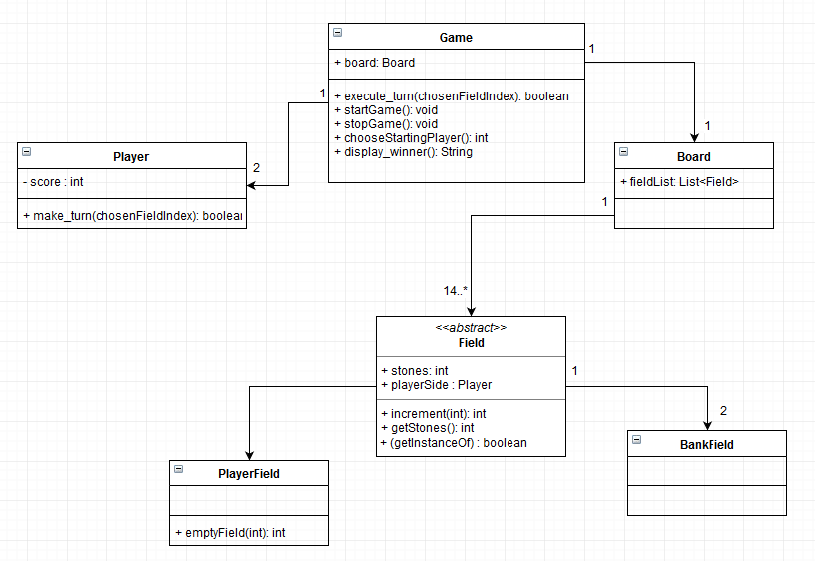

Abbildung : Erste Skizze der Spiel-Implementation

# Machine-Learning: Recherche